Абрамова Ирина Валентиновна
МКДОУ Нижне-Заимский детский сад
Иркутская область, Тайшетский район
Воспитатель

Методическая разработка по нравственно- патриотическому
воспитанию с детьми 4-6 лет

«Россия — Родина моя».

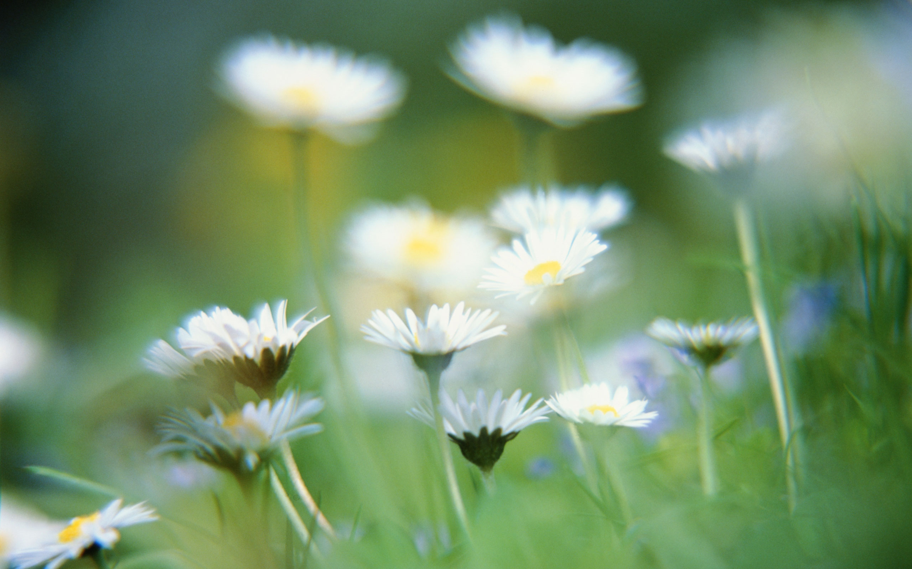

Содержание

- Введение
- Цели и задачи, материалы и оборудование
- Ход мероприятия
- Список использованной литературы

Любовь к своей Родине, знание о неповторимости и богатстве её культурных традиций, бережное отношение к ним играют огромную роль в становлении личности ребёнка. Дошкольник ещё не разбирается в политических или социально- экономических противоречиях и дискуссиях. Для него важно любить свою семью, свой город, дружить со сверстниками, гордиться своей Родиной, в том числе и её Государственными символами, которые являются частью культуры и истории страны.
Государственная символика имеет и воспитательное значение. Целью и средством воспитательного воздействия выступают заключённые в ней наиболее устойчивые, традиционные нравственные качества народа.
Необходимо подчеркнуть, что эстетическая сторона имеет огромное значение в ознакомлении детей дошкольного возраста с Государственной символикой. Основой воспитания у дошкольников уважения к символике нашей страны изначально являются эстетические чувства.

Цель:
закрепить знания детей о природе России, о народных умельцах, о русских народных инструментах. Воспитывать у детей интерес к истории своей страны, чувство любви и гордости за свою страну. Закрепить знания детей о символики страны: флаг, герб, гимн.
Программные задачи:
• Познакомить детей с картой России. Учить находить на карте страну и ее столицу.
• Развивать словарный запас.
• Формировать патриотические чувства на основе беседы о родном городе и стране.
Предварительная работа: разучить с детьми песни «Песня о России»; танец «Русские матрешки», стихотворения: «Наша Родина» Н. Забила, «Береза» С. А. Васильева; загадку о балалайке. Подготовить изобразительные материалы, панно леса, силуэты матрешек для коллективной работы.
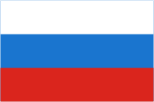
Ход занятия

На стол поставить флаг России.
Воспитатель:
- Много стран на планете Земля. Каждая страна имеет символы, историю, традиции, людей, прославивших ее, войска для защиты народа. Как и у человека у страны есть имя.
- Как называется наша страна? (Россия).
- А, мы, живущие в ней? (россияне).
- Россия страна большая, красивая: в ней есть леса, поля, реки, горы.
- Сейчас Даша, прочитает стихотворение: Н. Забила «Наша Родина».
«Как велика моя земля,
Как широки просторы!
Озера, реки и поля,
Леса, и степь, и горы.
Раскинулась моя страна
От севера до юга:
Когда в одном краю весна,
В другом - снега и вьюга».
Воспитатель:
- Наша Родина - большое и красивое государство. У любого государства есть отличительные знаки - символы. Что это за символы?
- (Флаг, герб, гимн).
- Поговорим о флаге. Из каких цветов состоит флаг нашей страны?
- (Из белого, синего, красного).
- Что означает белый цвет?
- (Он говорит о том, что наша страна миролюбивая, она ни на кого не нападает).
- (Синий цвет - это вера, верность, народ любит свою страну, защищает ее, верен ей).
- (Цвет силы, это кровь людей, пролитая за Родину).
Воспитатель:
- Как вы думаете, что такое гимн?
- (Эта главная песня страны). Воспитатель:
- Он исполняется в торжественных случаях, в знак уважения к стране.
Воспитатель:
«Русь деревянная - края дорогие.
Здесь издавна русские люди живут.
Они прославляют жилища родные,
Раздольные песни поют...»
Песня: « Очень любим Родину». Исполняют девочки.
1.Очень мы любим
Родины красу,-
Белые берёзки
В солнечном лесу…
Припев: От ребят-дошколят
Родине спасибо-
Родине любимой
Ласковой, красивой!
2. Очень мы любим
Светлый детский сад,
Стал любимым домом
Он для всех ребят!
Припев: тот- же
3.Очень мы любим
Петь, играть, дружить…
Вырастим и будем
Родине служить!
Припев: тот- же
Воспитатель:
- Россия - страна очень большая и красивая. Через всю страну протекает много рек, очень много лесов, в которых много разных зверей, растет много ягод и грибов.
- Кто знает и назовет дерево, которое у славян издревле считалось священным.
- (Береза).
- Богдан прочитает стихотворение «Береза» С. А, Васильевой.
«В белых платьицах подружки
Из русской выросли земли.
На лесной стоят опушке,
Листья в косы заплели.
В мае россыпью сережек
Их украсится наряд
Много исходив дорожек,
Я всегда березе рад».
- На Руси восхваляли березу в песнях, хороводах. Давайте мы с вами сейчас встанем в круг и поводим хоровод «Во поле берёзка стояла».
- Представьте, что мы с вами отправляемся на ярмарку, где продаются прекрасные вещи, сделанные руками русских мастеров.
- Что будем покупать? Отгадайте загадку:
«В руки ты ее возьмешь,
То растянешь, то сожмешь.
Звонкая, нарядная,
Веселая, трехрядная.
Заиграет, только тронь
Наша русская». .. (гармонь).
- Ну, гармонист, выходи. Ребенок читает стихотворение:
«По бокам коробочки
Костяные кнопочки.
Растянул ее меха
Стал похож на жениха».
- Ребёнок загадывает загадку:
- «Ой, звенит, она звенит,
Всех в округе веселит.
А всего-то три струны.
Ей, для музыки, нужны.
Кто, такая, отгадай-ка.
Это наша».. (балалайка).
Воспитатель:
- К нам в Россию, приезжает очень много гостей из разных стран: из Англии, Германии, Франции, Японии и всегда увозят с собой наш российский сувенир.
- Как вы думаете, какой сувенир увозят гости? Если дети затрудняются, загадывается загадка:
«В этой молодице прячутся девицы,
каждая сестрица -
для меньшей темница.
Красные щечки, пестрые платочки,
хлопают в ладоши веселые (матрешки).
- Давным-давно (сто лет) назад родилась расписная матрешка. Ее придумал художник Сергей Васильевич Малютин. А прообразом нашей матрешки послужила фигурка добродушного старичка мудреца Фукуруму, из Японии.
- Как выглядела первая русская матрешка?
- Самая большая - первая - изображала девочку в сарафане и платке с черным петушком в руках. Внутри находилась фигурка мальчика, опять фигурка девочки и так далее. Все они отличались чем-нибудь друг от друга, а последняя - восьмая - была младенцем, завернутым в пеленку.
- Почему игрушку назвали матрешка?
- В доме у художника работала Матрена добрая и красивая девушка в честь ее назвали игрушку.
«Мы матрешки, мы сестрички,
Мы толстушки-невелички.
Как пойдем плясать и петь -
Вам за нами не успеть».
- Ну, матрешки, выходите, да для нас попляшите.
Танец - песня «Мы весёлые матрешки».
- Вот мы с вами и побывали на ярмарке. Пели, да танцевали, себя показали.
- Россия еще славилась и народными умельцами:
«Эй, честные господа,
Скорей пожалуйте сюда.
Как у нас ли, тары - бары,
Всякие разные товары. ..
Подходите, подходите.
Посмотрите, посмотрите. ..
- Мы, с вами отправляемся в мастерскую, рисовать будем, да матрешки расписывать.
- Я приглашаю вас в мастерскую. Проходите, выбирайте каждый себе место.
Их надо расписать, чтобы они стали яркими и нарядными.
- А потом вы можете подарить нашим гостям матрешек на память.
- Справитесь с заданием?
- Тогда приступаем к работе.
Дети распределяются по подгруппам. Вспоминают элементы и технику росписи матрешек. В конце занятия проходит выставка детских работ.
Итог:
Воспитатель:
«Люблю тебя моя Россия
Степей задумчивую грусть.
Люблю все то, что называют
Одним широким словом «РУСЬ».

Список использованной литературы:

1. Волчкова В.Н. , Степанова Н. В. « Познавательное развитие в старшей группе детского сада».
2.Фурмина А.С. « Развлечения в детском саду»
3.Ривина Е.К. Методическое пособие. « Российская символика»

